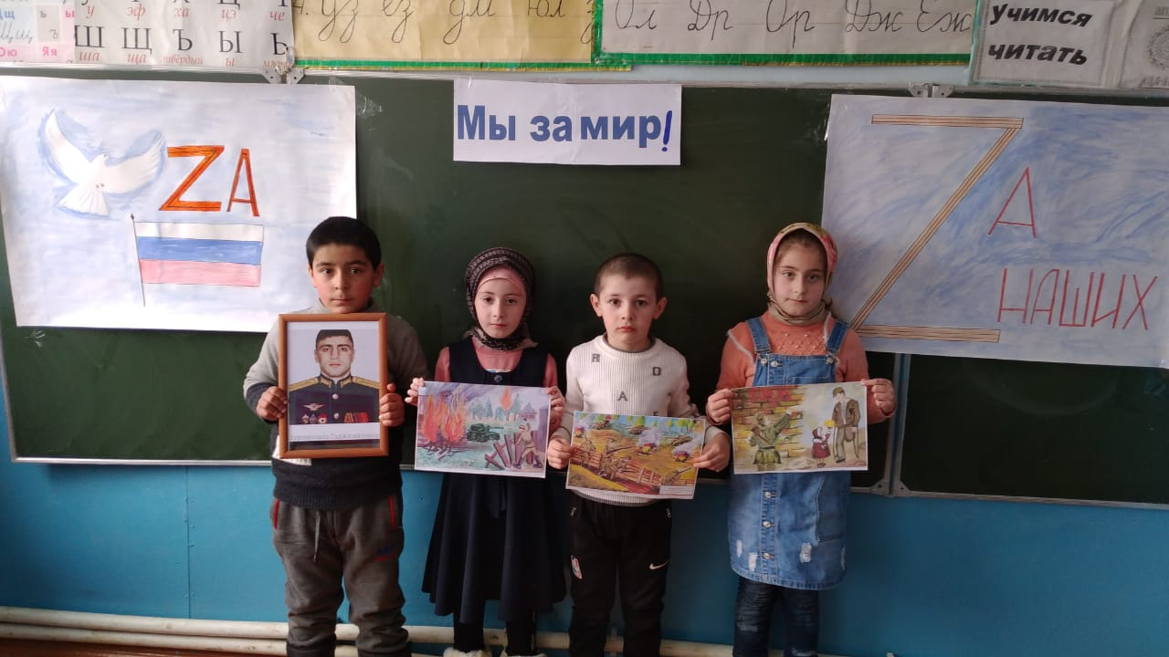Классный час в 1 классе на тему : «Мы за мир»
Учительница нач. классов: Сайдиева С.К.
Ход занятия
Занятие начинается со стихотворения, которое читает учитель
Перед прочтением учитель просит подумать, о чем это стихотворение и почему с него начинается занятие?
О, как же время быстротечно,
Уносятся военные года.
Недавно били мы картечью
В давно заклятого врага.
"О, сколько крови! Сколько боли!
Терпела русская земля.
О, сколько горькой-горькой доли
Нам принесла немецкая война" .
Так говорят родные наши,
У них медали, ордена
За мужество и за отвагу,
За то, что спасена страна.
А мы их правнуки и внуки,
Нам их забыть никак нельзя,
Ведь мы потомки тех,
Кого коснулась холодная жестокая война.
Давайте встанем на колени,
За наших прадедов, дедов
И их надежде не изменим,
А оправдаем в будущем без слов!
Учитель:
- О чем же это стихотворение и почему с него начинается наше занятие?
(Ответы детей, обсуждение)
- В этот день и радость, и скорбь рядом. Нет в России семьи, которую война обошла стороной. Поэтому в этот день в каждой семье вспоминают тех, кто остался на полях сражений, и тех, кто после войны налаживал мирную, добрую жизнь.
- Великая Отечественная война 1941-1945г.г. – самая жестокая в истории человечества. Она принесла тяжёлые испытания и страдания, горечь утраты родных и близких в каждую семью. Советскому народу, армии потребовалось 1418 дней и ночей, чтобы освободить свою Родину от фашистов.
Учитель: - Мы не раз говорили о том, как важно помнить… Помнить наших героев, помнить, что такое война.
Учитель: - Давайте обсудим название плаката («Мы за мир!» и др.)
Учитель: - У меня на столе и у вас на партах есть иллюстрации, которые символизируют мир. Каждому необходимо выбрать одну из них, сказать, что значит слово «мир» для вас и прикрепить иллюстрацию на общий плакат.
Учащиеся выбирают иллюстрацию
Учащиеся размещают иллюстрацию на плакате и комментируют свой выбор
- Мир – это рождение здоровых и счастливых детей.
- Мир – это жизнь без войны.
- Символ мира – белый голубь.
- Мир – когда люди берегут свою планету.
- Мир – это чистое небо над головой.
- Мир – это счастливая семья.
- Мир – это, когда много друзей.
- Мир – это, когда все прекрасно вокруг и люди любят друг друга.
Учитель: - И вот такой плакат у нас получился. Соответствует ли он обозначенным критериям?
(Ответы детей, обсуждение)
Плакат «МЫ ЗА МИР!»
Учитель: - К сожалению, мы живем в тревожное время, когда страшная тень войны ползет по земле, стучится в двери мирного детства, пытается навсегда закрыть от нас мирное небо. Под этим небом каждый из нас родился, сделал первые шаги, шаги навстречу солнцу, шаги по родной земле, произнес ласковое слово «мама». И поэтому сегодня, особенно хочется, чтобы оно оставалось чистым над нашим общим родимым домом – над нашей Землей.
Ученица читает стихотворение
«Я думаю о мире»
Если б нам соединиться,
Всем ребятам подружиться
,Если бы объединились
Все деревни, города,
Не лились бы больше слезы
На планете никогда!
В небе, на воде, на суше
Голубь мира бы парил,
Каждый бы на белом свете
Нам о мире говорил.
Учитель читает стихотворение «Нам нужен мир»
Нам нужен мир
На голубой планете. Его хотят
И взрослые и дети
.Им хочется, проснувшисьна рассвете,
Не вспоминать,Не думать о войне!
Нам нужен мир, чтоб строитьгорода
,Сажать деревья и работать в поле.
Его хотят все люди доброй воли.
Нам нужен мирНавеки! Навсегда!

